Prérequis :
- MySQL Server installé
&
- MySQL Server ajouté au PATH

Etape 1 :
Se connecter au serveur MySQL en invite de commande avec votre utilisateur MySQL.
mysql –u<Utilisateur> -p<MDP>
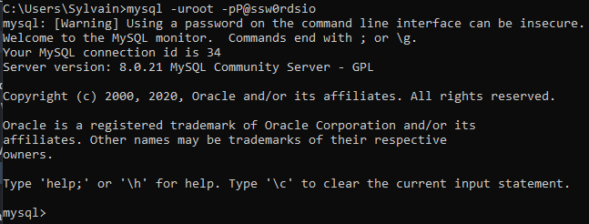

Etape 2 :
Lorsque connecté, lancer le script de création de la base de données avec la commande :
source <chemin vers createBDD.sql>
Le fichier de création de la base de données ‘createBDD.sql’ se trouve dans le dossier data du build du projet.
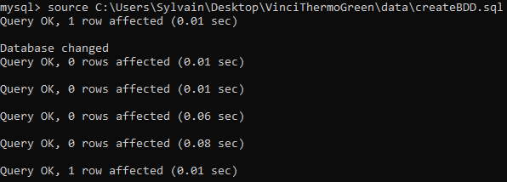

Attention, le script ne fonctionne qu’une seule fois. Si vous tentez de le relancer, il vous affichera une erreur au niveau du CREATE USER avec une erreur 1396 (HY000). Pour pallier à ce problème il faut mettre un nom d’utilisateur différent de celui crée précédemment.

